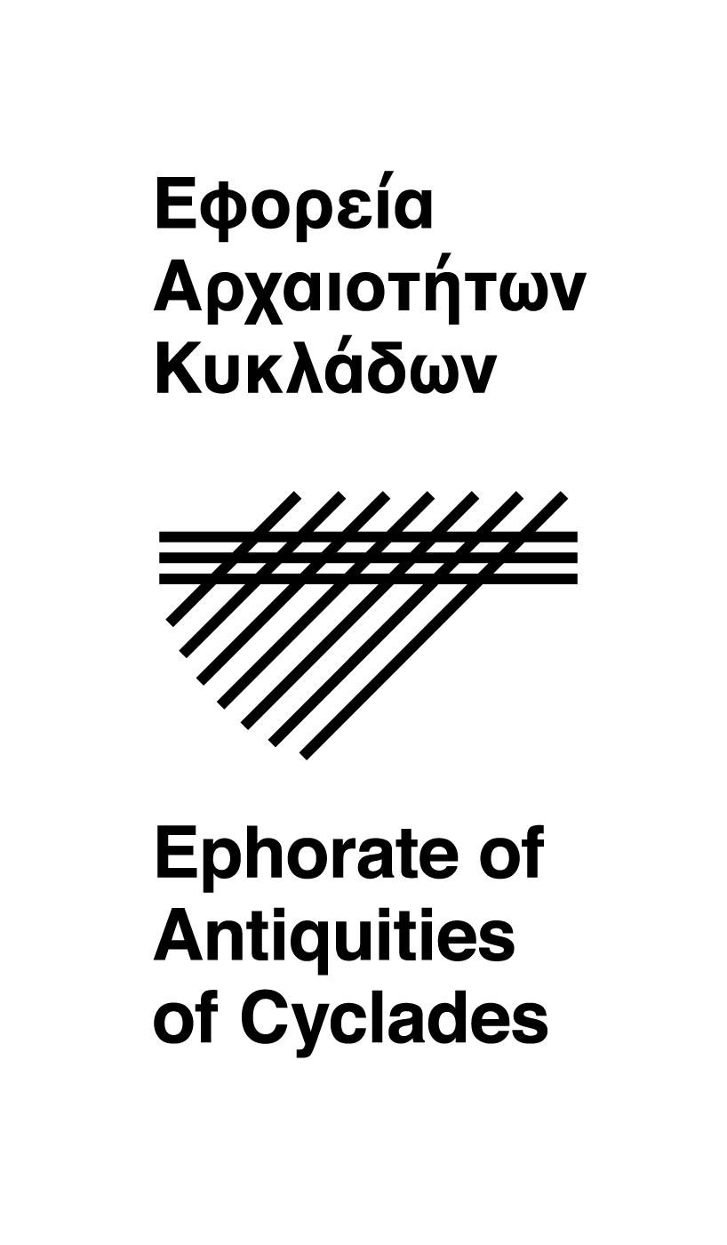

Αθήνα, 18.6.2018

**ΔΕΛΤΙΟ ΤΥΠΟΥ**

**Έκθεση «Κυκλαδικά στιγμιότυπα από τα μνημεία και τους ανθρώπους τους»**

Η έκθεση «Κυκλαδικά στιγμιότυπα, από τα μνημεία και τους ανθρώπους τους» ξεδιπλώνεται στα νησιά των Κυκλάδων.

Η έκθεση, που διοργανώνεται από την Εφορεία Αρχαιοτήτων Κυκλάδων, σε συνεργασία με τη Γαλλική Σχολή Αθηνών, παρουσιάστηκε με μεγάλη επιτυχία τον χειμώνα στο φιλόξενο Βυζαντινό και Χριστιανικό Μουσείο. Κατά θερινή περίοδο, ανανεωμένη και εμπλουτισμένη, ξεδιπλώνεται σε τρία νησιά των Κυκλάδων και σε τρία εμβληματικά Μουσεία, συνδέοντάς τα νοερά: στα Αρχαιολογικά Μουσεία Δήλου και Θήρας καθώς και στον Πύργο Crispi (Γλέζου) στη Νάξο.

Η έκθεση συνθέτει επιλεγμένα «στιγμιότυπα» με πρωταγωνιστές ανθρώπους που εργάστηκαν για την αποκάλυψη, προστασία και ανάδειξη του μοναδικού αρχαιολογικού και πολιτιστικού πλούτου των Κυκλάδων από τα τέλη του 19ου αιώνα έως σήμερα και περιλαμβάνει μοναδικά αρχαιολογικά εκθέματα από τα νησιά, τα περισσότερα από τα οποία εκτίθενται για πρώτη φορά. Μέσα από εμβληματικά ευρήματα μουσείων της Εφορείας Αρχαιοτήτων Κυκλάδων, ιδρυμάτων της Εκκλησίας της Ελλάδας αλλά και αρχειακό και φωτογραφικό υλικό του Υπουργείου Πολιτισμού και Αθλητισμού και της Γαλλικής Σχολής Αθηνών, παρουσιάζονται γοητευτικές ιστορίες για τους άοκνους εργάτες του δύσκολου και πολύπλοκου έργου της διάσωσης των μνημείων των Κυκλάδων αλλά και όλους αυτούς που συμμετείχαν ενεργά στην πρόσληψή του.

Η αφήγηση είναι αδρά χρονολογική και ξεκινά στο **Αρχαιολογικό Μουσείο Δήλου** (εγκαίνια 24/6/2018) με τις πρώτες ανασκαφές του 19ου αιώνα στη Δήλο και τη Ρήνεια και τη συμβολή της Γαλλικής Σχολής Αθηνών και της Αρχαιολογικής Υπηρεσίας του νεοσύστατου ελληνικού κράτους στην ανακάλυψη ενός θαυμαστού ιερού του αρχαίου κόσμου και ενός πολύβουου λιμανιού, που έζησε μοναδικές στιγμές πολυπολιτισμικού πλούτου, όπως μαρτυρά το εξαιρετικό ψηφιδωτό έμβλημα από την οικία του Διονύσου.

Ο δεύτερος άξονας αναπτύσσεται με επίκεντρο μια εμβληματική μορφή της αρχαιολογίας των Κυκλάδων, τον Νικόλαο Ζαφειρόπουλο, στο **Αρχαιολογικό Μουσείο Θήρας** (εγκαίνια Ιούλιος 2018), ένα από τα πολλά Μουσεία με τα οποία προίκισε τα νησιά ο μεγάλος Έφορος Κυκλάδων. Ο Νικόλαος Ζαφειρόπουλος εργάστηκε με συνέπεια έως το τέλος της ζωής του, σε περιόδους κρίσιμες για τις αρχαιότητες των Κυκλάδων αλλά και την ταυτότητα του κυκλαδικού τοπίου, με μοναδικό στόχο την προστασία και ανάδειξη του αρχαιολογικού πλούτου των νήσων. Στο πολυδιάστατο έργο του συγκαταλέγεται και η ανασκαφή του νεκροταφείου της αρχαίας Θήρας στη Σελλάδα από όπου παρουσιάζονται για πρώτη φορά στον τόπο προέλευσής τους επιλεγμένα ευρήματα, όπως το εντυπωσιακό ομοίωμα οικίσκου από γυναικεία ταφή με 103 αντικείμενα - μια μικρογραφία θηραϊκού νοικοκυριού της εποχής, το κορυφαίο ίσως έκθεμα του έκθεσης.

Η τελευταία ενότητα, που ξεδιπλώνεται **στον Πύργο Crispi (Γλέζου) της Νάξου** (εγκαίνια 30/6/2018), ρίχνει φως στις συντονισμένες προσπάθειες εντοπισμού, προστασίας και συντήρησης σημαντικών βυζαντινών και μεταβυζαντινών μνημείων αλλά και μοναδικών αντικειμένων εξέχουσας ιστορικής και καλλιτεχνικής αξίας. Ιστορίες για σύνολα μνημειακής ζωγραφικής, φορητές εικόνες με τις προκλήσεις συντήρησής τους συνθέτουν το αφήγημα αυτής της ενότητας. Μεταξύ των εξαιρετικής ποιότητας εκθεμάτων, δύο άγνωστες έως σήμερα βυζαντινές εικόνες και αποτοιχισμένες βυζαντινές τοιχογραφίες που εκτίθενται για πρώτη φορά στο κοινό.

**Διάρκεια έκθεσης: καλοκαίρι 2018 έως 31/12/2018**